DESCRIPCIÓN DE LA ACTIVIDAD | ALUMNOS  En la siguiente actividad encontraras los pasos que deberás de seguir para la elaboración de una bonita maceta con plantas xerófitas que te permitirá decorar tu habitación; además podrás comprender la importancia en el cuidado del medio ambiente.  Plantas xerófitas: se conocen mejor como desérticas o que requieren poca agua para sobrevivir o que se resisten a la sequía.
NOMBRE DE LA ACTIVIDAD | Elaboración de una maceta.
APRENDIZAJE ESPERADO | Identifica el impacto de acciones propias y de otros en el medioambiente, y participa en su cuidado.
NIVEL EDUCATIVO | Primaria.
MATERIAL | 1.- Una botella de plastico.  2.- Cúter o tijeras.  3.- Plantas xerófitas  4.- Tierra.
DESARROLLO DE LA ACTIVIDAD | Pasos a seguir para la elaboración de una maceta con plantas xerófitas.  Paso 1. Comienza con todo el material, selecciona una botella de plástico que ya no tenga utilidad, tijeras o cúter, platas xerófitas y tierra.  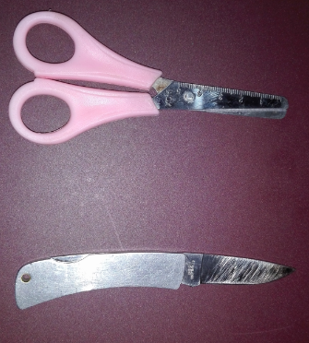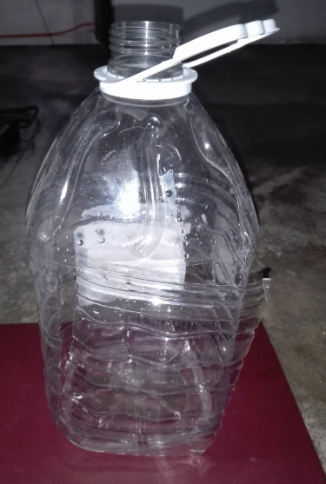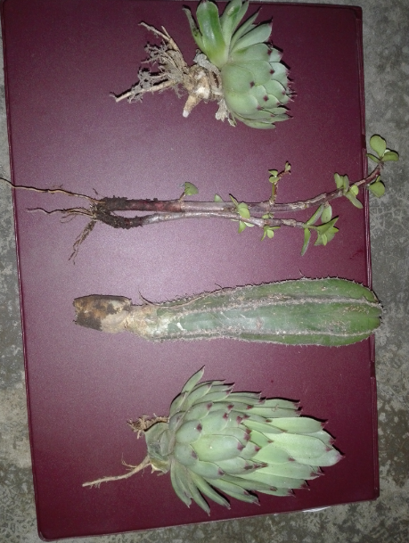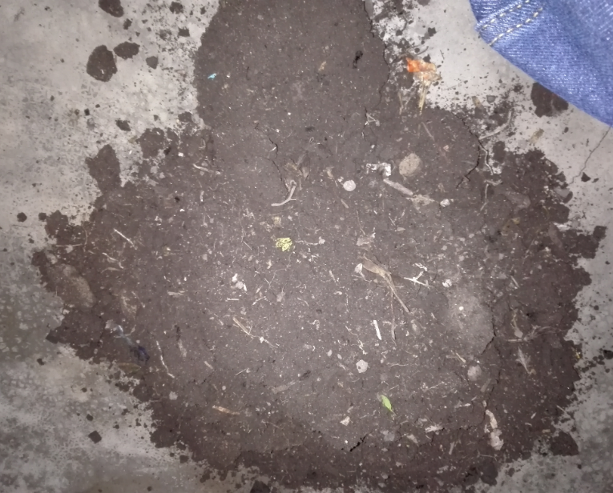  Paso 2. Con el apoyo de un adulto corta la botella de plástico con las tijeras o con el cúter haciendo un espacio donde queden las plantas y la tierra y en la base de la botella perfora realizando pequeños orificios para drenar el agua.  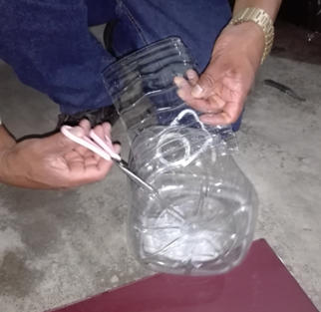  Paso 3. Prepara la tierra, quitando piedras, plástico y algún otro material que afectará el desarrollo de las pantas.  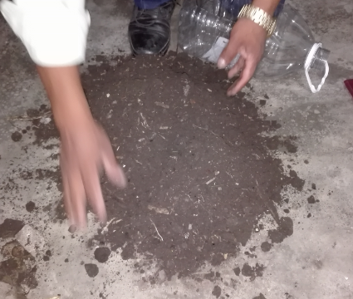  Paso 4. Coloca la tierra en la botella de plástico ya cortado.  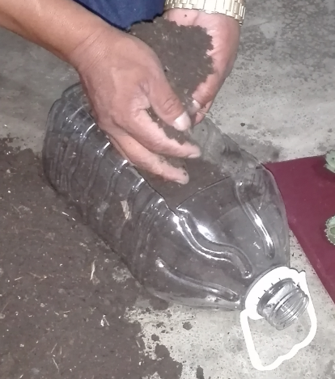  Paso 5. Coloca las plantas xerófitas en la macata de plastico ya recortado.  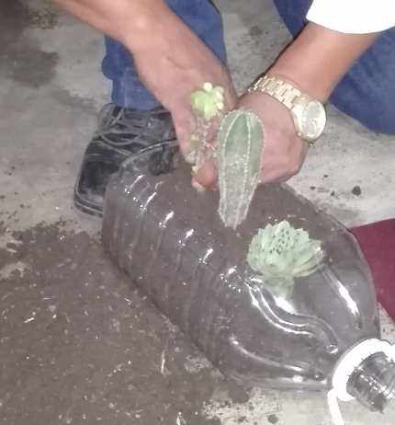  Paso 6. Y listo ya puedes colocar tu macata con plantas xerófotas en tu lugar de preferencia (recamara, ventana, en la sala en la cocina etc. Etc.)  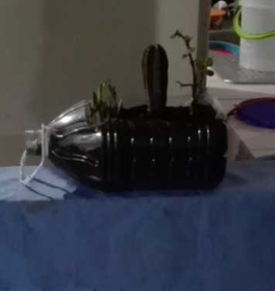  Paso 7. No se te olvide en cuidarlas constantemente, las plantas dependen de ti para su crecimiento y protecciòn.  